REX, Vendredi 14 Septembre 2018 au matin, 3ème vol des Championnat du Monde Junior

Date : 14/09/18 Nature du vol : Plaine
Heure du vol 6h50-8h20 Nature du vol autre : Compétition
Nb de passager : Solo Vol de groupe : Oui
Vol en terrain connu : Non
Phase du vol : Vol

Fonction : Pilote Ballon : Air Chaud
Age : 23 Ans Marque : Kubicek Balloons
Nombre d’heure : 310 Volume : 2000m3
Dont même type : 310 Transpondeur : Non
Nombre d’heure les 12 derniers mois : 67 GPS : Oui
Nombre de bruleur : 2
Vantaux : Non
Météo origine vent Système dégonflage rapide : Non
Force vent
Visibilité
Plafond
Instabilité
Evolution
Température
Pression voir documents joints

3ème vol des championnats du monde juniors.
Drapeau vert, je commence à ventiler puis une légère pluie commence, mais maintien du drapeau vert. Je dois partir solo car il y a 5 épreuves, je prévois un vol de 2h15 minimum et la veille j’ai consommé 4 bouteilles ½ pour 2h40 de vol solo et 6 épreuves. C’est soit la cinquième bouteille, soit ma navigatrice.
Enormément d’épreuves 3D avec une attention particulière sur l’ordre des marques électroniques sur le logger. Le vent faible nous pousse à monter aux alentours de 5000 ft, dans le plafond pour certain. Personnellement, j’ai décidé de rester en-dessous de la couche car nous étions déjà proches malgré l’altitude et je ne souhaitais absolument pas avoir une perte de contact visuelle avec les ballons autour de moi.
C’est à ce moment, au bout de plus d’1h à cette altitude, 2km/h dans les pointes de vitesse, toujours cette pluie et cette humidité ambiante. Je commence à perdre mes repères, ne plus savoir dans quel sens je vais. Je scrute ma tablette pour voir mon cap est me repérer au sol mais je n’y arrive pas.
Je cherche, je regarde entre tablette, GPS, sol mais j’ai cette sensation que je vois mais je ne vois pas vraiment, comme si l’information n’était pas traitée. J’ai dû rester ainsi à me tenir debout, dans la vague quelques minutes. En parallèle, un mal de tête sourd est apparu, j’ai froid alors que je suis bien habillée. C’est le « Bip » de mon alti-vario qui me sort de cet état presque « léthargique ». Je prends alors conscience de cette non-présence de mon esprit dans le vol.
C’est là que vient pour moi l’obligation de prendre une décision compliquée dans un vol de compétition. Je suis dangereuse, pour moi, pour ceux qui volent autour de moi ainsi que pour ceux au sol. Je suis actuellement 25ème au général. Atterrir maintenant en ayant fais uniquement 2 épreuves, mettrait un point final à mon envie de bien faire dans ces championnats. Mais les points c’est beau, mais ce n’est pas quelque chose d’essentiel dans ma vie. Je choisis donc la raison et la sécurité : Atterrir.
Malgré la possibilité d’utiliser les performances du racer pour descendre, je me suis cantonnée à une descente de 3m/s en gardant les yeux rivés sur mon altimètre, une fois avoir repéré aucun ballon en-dessous de moi. J’ai directement rangé ma tablette, les feuilles d’épreuves. Une fois à 300 ft, j’ai passé les deux maisons et la seule ligne électrique. Ensuite se présentent devant moi 5 terrains pour atterrir.
J’ai finalement atterri dans une prairie d’herbe coupée, après avoir failli me poser dans un marais. Mon atterrissage a été relativement fort, je ne voulais plus être en l’air et je voulais absolument poser. J’ai légèrement tapé et laissé ma soupape ouverte pour que le ballon s’affale tout seul.
Un esprit d’équipe de France était présent en nous tous, ce qui fait que sur la radio « Equipe de France Sol », l’information est passée et la récup la plus proche et venue me prendre en charge à l’atterrissage. Les deux équipières de François BOYDENS sont venues et selon elle j’étais blanche, en boule dans ma nacelle et tremblante. Ma récup arrive et je n’ai pas changé d‘état apparemment.
On me met dans la voiture, une couverture sur moi, une pomme et de l’eau. Une fois le ballon rangé, on rentre au centre de compétition et je me sens un peu mieux. Au moment de rendre mon rapport de vol et mon logger, je croise le directeur des vols qui me demande ce qui s’est passé et il a notifié cela sur le tableau de la direction des vols.
Lors du briefing du vol du soir j’ai toujours légèrement mal à la tête mais je vole avec ma navigatrice.
Pas de vol la veille au soir, nuit/sommeil de 6H15, un repas correct la veille au soir avec une bière 0% d’alcool, petit déjeuner identique à ceux des autres matins.
Evidemment, un stress est présent et une tension règne au sein de l’équipe de France suite aux contre-performances de certains la veille au matin.

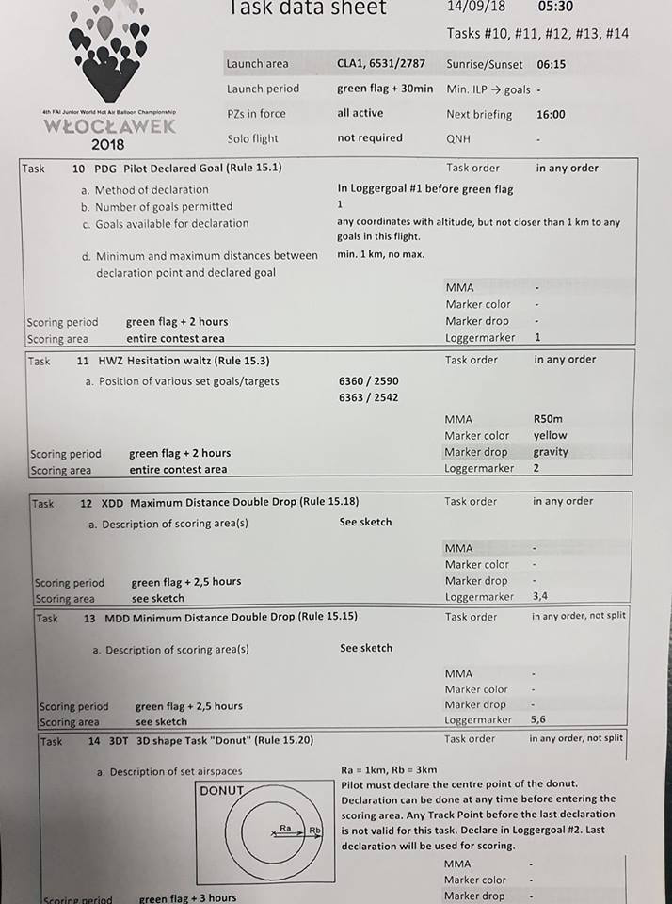

Météo Avant briefing
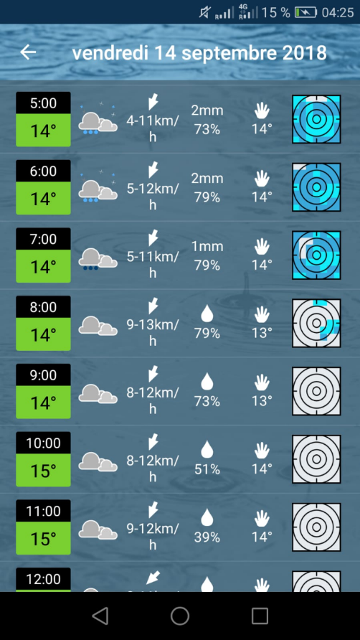
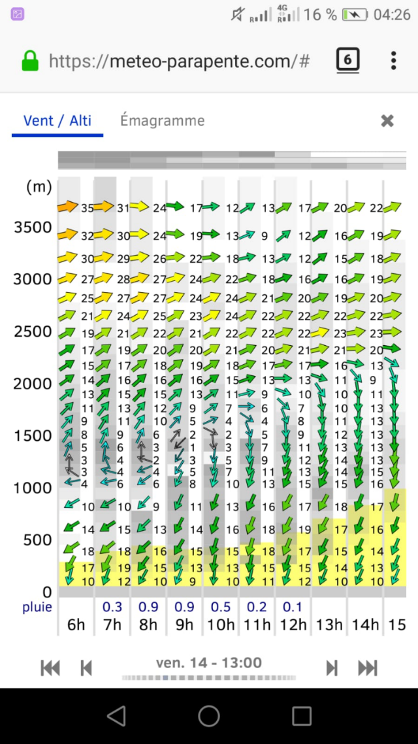

Théodolite 6h23

WindWatch Measurement 9/14/2018 6:23:40 AM
Height AGL [ft] | Heading [deg] | Speed [km/h]
123 | 166 | 9.1
360 | 206 | 7.2
589 | 230 | 15.3
818 | 250 | 19.6
1048 | 257 | 25.9
1277 | 270 | 29.8
1506 | 272 | 23.2
1735 | 257 | 16.4
1964 | 234 | 9.2
2194 | 237 | 11.4
2423 | 233 | 16.3
2652 | 226 | 21.9
2881 | 227 | 21.1
3110 | 233 | 19.6
3340 | 224 | 17.0
3569 | 213 | 13.9
3798 | 200 | 11.5
4027 | 184 | 10.8
4256 | 172 | 8.9
4486 | 181 | 9.1
4715 | 215 | 8.4
4944 | 209 | 10.3
5173 | 211 | 7.8

Théodolite 8h

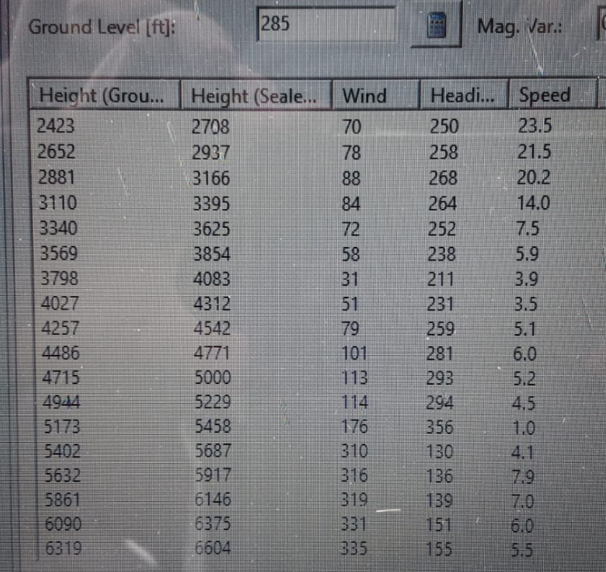

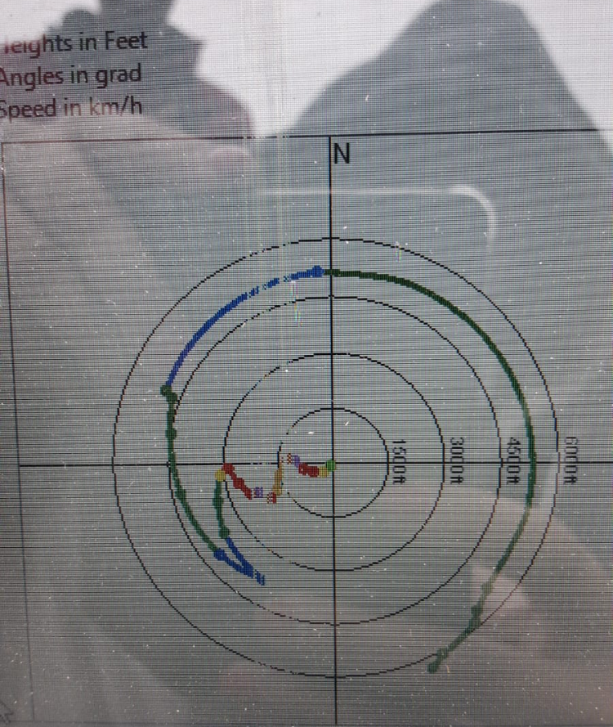

Questions de René à Pauline :
J'ai bien compris la situation bizarre de non-gestion par ton cerveau, l'alerte sonore qui te rappelle qu'il faut reprendre la main, la douloureuse mais sage décision d'interrompre le vol.

As-tu, avec du recul, une explication, une interprétation du mal-être vécu pendant ce vol ?
= fatigue, pression d'être à la hauteur de ton équipe par exemple, petite forme physique, grippe ou autre affection non encore bien déclarée, ... ?
Pourrais-tu dire que ta sensation d'absence de concentration était écrasée par une préoccupation autre ou était-ce vraiment une sensation de "vide" ?

Le décor visuel "météo" peut-il expliquer un certain détachement du pilotage, une perte d'intérêt pour l'épreuve, ... ?
Cette deuxième analyse décalée peut aussi présenter de l'intérêt pour tirer un enseignement sur le mental, sur le physique.
Merci d'avance de ton retour par mail, téléphone ou SMS

Réponse de Pauline
Je pense que c'est un mélange de fatigue et pression d'être à la hauteur qui a été un élément déclencheur de ce mal-être.
Je pense aussi que le décor "météo" n’était clairement pas idéal pour un tel vol et cela a clairement du jouer en ma défaveur.

